DESCRIPCIÓN DE LA FUNCIÓN ELECTRÓNICA DEL CIRCUITO

## Arquitectura Software

La columna vertebral del componente Software es el sistema operativo Linux, sobre él se diseñaron todas las rutinas de control y de comunicaciones del robot.

## Arquitectura Hardware

### Especificaciones

1) Sensores y Actuadores: La plataforma cuenta con (ver Figura) un bus I2C encargado de realizar la interfaz con el mundo real (ya que el procesador central AT91RM9200 no posee conversores A/D), 2 microcontroladores de 8 bits (AVR de ATmel) permiten el manejo de: seis sensores infra-rojos de proximidad y luz de ambiente; 2 motores DC utilizados en tareas de evasión de obstáculos y 8 LEDs (RGB) que representan el estado interno del Robot. Para reducir el costo de los componentes se implementa un control de posición y velocidad de motores utilizando un método basado en la fuerza electromotriz que no requiere partes mecánicas. Adicionalmente, se dispone de una cámara digital que permite la implementación de algoritmos de seguimiento de color, una FPGA se encarga de: controlar el sensor de imagen y de la comunicación con el procesador; proporcionar 10 señales digitales de propósito general que pueden ser utilizada para el manejo de servo motores u otros actuadores.

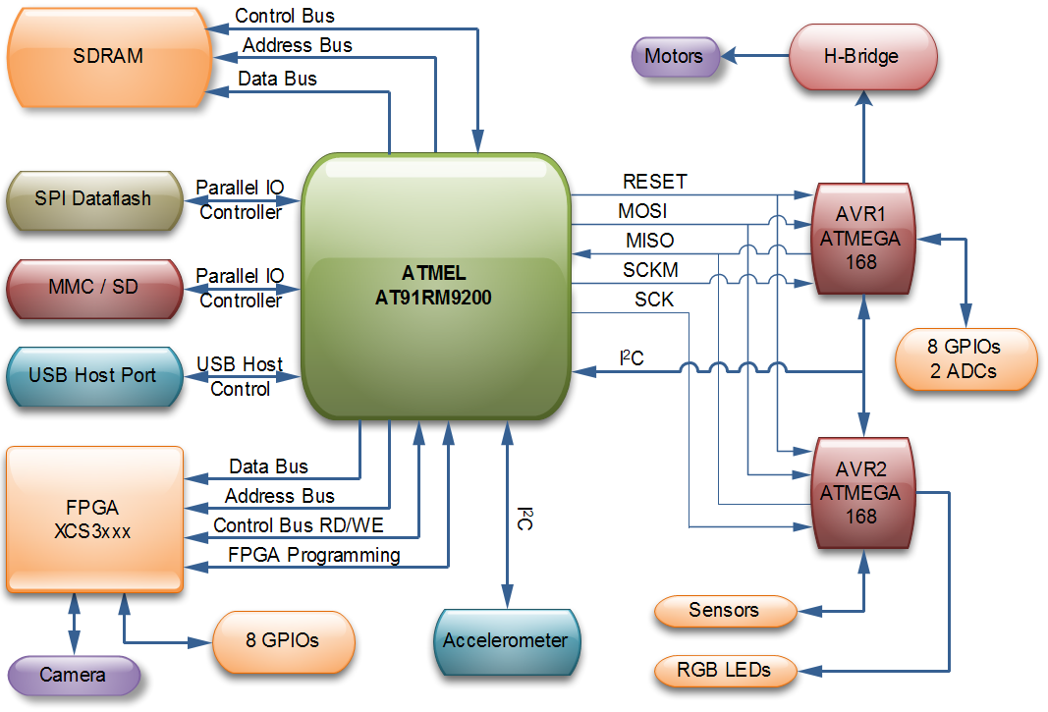

Los microcontroladores de 8 bits y la FPGA son programados/configurada por el procesador central a través de pines de entrada/salida de propósito general (GPIOs), los archivos de programación/configuración son almacenados en el sistema de archivos de la plataforma y son transmitidos utilizando un enlace inalámbrico (WiFi) y pueden ser modificados en cualquier momento sin necesidad de conectores adicionales, ni de conexiones físicas con la plataforma; esto hace que la plataforma sea autónoma y que pueda ser programada “en caliente” y de forma remota.

2) Comunicaciones: Se dispone de tres canales de comunicación: un puerto USB host que permite la conexión de cualquier dispositivo *USB device*, como adaptadores USB-WiFi 802.11, modems 3G, EDGE, GSM, tranceivers ZigBee, etc. permitiendo el control y reconfiguración de forma remota; un puerto serie que en las primeras etapas del desarrollo se utiliza para cargar las imágenes del *loader*, *bootloader* e imagen del *kernel*, y se puede utilizar para conectar un GPS o un sensor con protocolo serial asíncrono; y un puerto I2C que puede ser utilizado para adicionar cualquier sensor que cumpla con este protocolo.

3) Memorias y sistema de archivos: Se cuenta con una memoria flash serial de 2 Mbytes donde se almacenan las imágenes del loader, *bootloader* y *kernel*, esta memoria puede ser modificada utilizando un *loader* que se ejecuta al inicializar la plataforma, o puede modificarse desde Linux a través de un dispositivo MTD (Memory Technology Device). Permite la utilización de una memoria RAM tipo SDRAM de hasta 64 MBytes, suficiente para ejecutar una gran variedad de aplicaciones.

Se utilizó la distribución de Linux *buildroot*, basada en la librería de C *uClibc*, concebida para trabajar con sistemas embebidos, es altamente configurable y proporciona una gran variedad de aplicaciones que pueden ser instaladas siguiendo las instrucciones de un script de instalación, lo que facilita la adición de aplicaciones no soportadas por la distribución oficial; en nuestro caso se agregaron 3 aplicaciones: el servidor *player* portado a la plataforma ECBOT, el programador de microcontroladores para microcontroladores AVR *uisp* y el programador para FPGA *xc3sprog*. El sistema de archivos generado por *buildroot* y las aplicaciones necesarias para el funcionamiento de la plataforma son almacenadas en una memoria SD.

4) Unidad Central de Procesamiento: El cerebro es un procesador de 32 Bits de la familia ARM de ATMEL el AT91RM9200, que corre a 180 MHz. Este procesador goza de gran popularidad dentro del grupo de desarrolladores de drivers para Linux, por lo que casi todos sus periféricos están soportados.